**הכנה לקראת סיור אונליין במסגרת תכנית הקשר הרב דורי**

**מוזיאון אנו מוזיאון העם היהודי**

בוקר טוב מורה יקרה,

אנו מאוד שמחים שבחרת לבקר במסגרת הסיור הוירטואלי ב''אנו – מוזיאון העם היהודי'' במסגרת תכנית הקשר הרב דורי.

לקראת הסיור שלכם, אנו רוצים להבהיר כמה דברים חשובים:

דבר ראשון - לאחר שיאושר מולך תאריך ושעת הסיור ממחלקת הקשר הרב דורי, אנא צרי קישור לפגישת זום עם התאריך והשעה מתוך חשבון הזום הבית ספרי ושלחי את הקישור במייל למחלקת הקשר הרב דורי.

הקישור למפגש הזום יועבר למדריכת[1] המוזיאון שתדריך את קבוצתכם שבוע לפני תאריך הסיור, יחד עם הפרטים שלך (שם וטלפון) ליצירת קשר שיהיו אצל המדריכה אך ורק למקרה של כשל טכני.

ביום הסיור, המדריכה תתחבר לקישור הזום **10 דקות לפני תחילת הסיור הוירטואלי**, כך שתוכלי לתאם ציפיות מולה באופן ישיר ואם יש צורך לעדכן בדברים נוספים לגבי הקבוצה. כמו כן בדקות ההכנה האלו אתן תבדקו שהשמע, הוידאו וצ'אט המפגש עובדים כראוי.

כמה דברים חשובים:

* הסיור יערך 45 דקות במהלכו תעברו סיור וירטואלי בתערוכות המוזיאון לצד שיח והפעלות סביב חווית הקשר הרב-דורי.
* כמנהלת מפגש הזום, בבקשה הפכי את המדריכה שלך בהגדרות מפגש הזום למנהלת-משותפת עמך, כך היא תוכל להשתמש בפונקציית ''שיתוף מסך'' ודרכה תעביר את הסיור.
* בתחילת המפגש אנא העבירי את כל המשתתפים לMUTE. כאשר המדריכה תרצה שהקהל ישתתף בסיור, היא תבקש ממך ואת תוכלי לבחור מי עונה בע''פ מבין המשתתפים.
* במקרה של התנהגות לא ראויה של אחד המשתתפים אנחנו מבקשים שאת תנהלי את המשמעת מול המשתתף באופן אישי. משתתף שיפגע בהתנהלות הסיור יפגם בחוויה הקבוצתית.
* שימי לב: אסור להקליט את הסיור במלואו או חלקים ממנו, בגלל ענייני זכויות.
* המשתתפים מוזמנים להעלות שאלות או מחשבות בצ'אט המשותף במפגש הזום. האחריות עליך לעקוב אחרי הדברים שנכתבים ואם צריך להעלות אותם בפני המדריכה.
* בסוף המפגש המדריכה תבקש זוג מתנדבים (סבא ונכד) אשר ידגימו את יצירת ''סמל משפחתי'' – יצירה רב-דורית משותפת. אנא התכונני לבחור את המתנדבים.

לאחר ההדגמה קישור לאתר היצירה יישלח על ידי המדריכה בצ'אט המשותף של מפגש הזום, שיאפשר לשאר המשתתפים להמשיך ליצירה משותפת לאחר הסיור.

אם תבחרי בכך את יכולה ליצור פעילות המשך עם הקבוצה סביב היצירה.

מקרי קצה:

במצב אידיאלי – אנו נשמח שהסיור יערך מול משתתפי התוכנית כאשר הם ישובים מול המסך בזוגות סבא/סבתא+נכד/נכדה מול מסך המחשב, צופים יחד ומשתתפים יחד בסיור.

מתוך הבנה שהדבר לא יהיה אפשרי תמיד במציאות הנוכחית, אנו מציעים כמה אפשרויות לקיום הסיור גם בפורמטים אחרים שיהיו מיטיבים:

* היה ותלמידי התכנית צופים יחד במסך אחד בכיתה בסיור, חשוב לנו על מנת לייצר חוויה שיתופית מפעילה – שאת התשובות שלהם לשאלות שיהיו במהלך הסיור את תכתבי בצ'אט הזום למדריכה.
* במקרה ורוב המשתתפים הם ילדים/מבוגרים נשמח שתדאגי לתת את רשות הדיבור באופן שווה לשני סוגי המשתתפים, על מנת שנוכל **לקבל את שתי נקודות המבט בסיור הרב-דורי**.
* הסיכויים קטנים לכך אבל היה ובמקרה הסיור מתנתק בגלל קשיים טכנולוגיים, אנו מבקשים ממך לחכות ולנהל את משתתפי מפגש הזום עד חיבורה מחדש של המדריכה למפגש הזום.

במקרה וישנה בעיה חריגה של חזרה לסיור הוירטואלי – המדריכה תעדכן ותיידע אותך דרך מספר הטלפון שלך שברשותה (ונשלח לה במייל דרך המחלקה שבוע לפני הסיור).

אנחנו מאוד שמחים לארח אתכם אצלנו, כעת בפורמט הוירטואלי ובהמשך פנים אל פנים.

לכל שאלה שהיא,

מוזמנת ליצור קשר עם מחלקת הקשר הרב דורי אשר ישמחו לתת מענה מקצועי לקראת ביקורכם.

נפגש בקרוב!

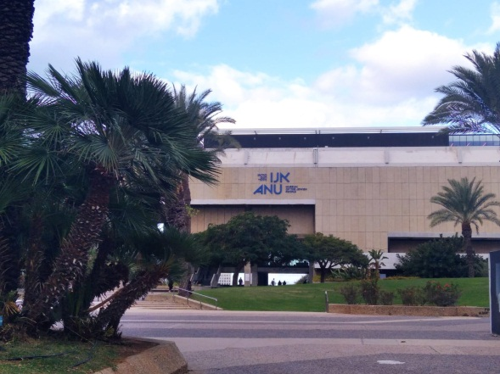

1. הדברים כתובים בפנייה נקבית אך מכוונים לשני המינים, ויכול להיות שיהיו איתכם מדריכה או מדריך.